Домашнее задание по сольфеджио 5 класса от 24.04.23
Задание на устный (15.05.23) контрольные уроки.
Следующие понедельники 1 и 8 мая – праздничные дни, поэтому подготовка к годовому устному контрольному уроку у вас полностью самостоятельная.
Но я остаюсь на связи – будут вопросы, пишите – на почту или в WA.
- Опрос по правилам!!! Еще раз напомню, что тем ребятам, которые стабильно пишут тесты на низкий балл (баллы выставлены у каждого в тетради – по 10-балльной системе; балл считается низким, если он меньше «5»), будет предложено сдавать правила индивидуально в летние каникулы (в июне).
Неосвоенная терминология не даст двигаться дальше, выучить ее все равно придется и сделать это лучше сейчас, в течение учебного времени, чем в каникулы.
Большинство правил приведено в ДЗ от 23.01.23, по синкопам – в ДЗ от 27.02.23, по буквенным обозначениям и обращениям септаккордов – в ДЗ от 03.04.23

Обязательно учить буквенные обозначения звуков!!!

- Повторю алгоритм, по которому строим тритоны:
- Вспоминаем пары тритоновых ступеней, из которых образуются ум5:
VII ^{(#-moll)} – IV и II – VI ^{(b – dur)}
И в мажоре, и в миноре начинаем строить с ум5 от VII^{(#-moll)} ступени – в dur это будут натуральные, а в moll – гармонические тритоны с VII# ступенью. Тритоны же из II – VI ступеней - в moll будут натуральными, а в dur - гармоническими (с VI^{b} ступенью).
- Строим ум5 от VII ^{(#-moll)} ступени – для этого делаем шаг вниз от Тоники – на VII ^{(#-moll)} ступень. Строим ум5 - на пальцах отсчитываем 5 ступеней вверх – вершина IV ступень. Записываем основание и вершину. Разрешаем ум5 ходом голосов внутрь на ближайшие устойчивые ступени. Теперь делаем обращение ум5 – нижний звук (VII ^{(#-moll)} ст.) переносим на октаву вверх – IV - VII ^{(#-moll)} – получаем ув4. Разрешаем ув4 ходом голосов в разные стороны на ближайшие устойчивые ступени.

- Теперь строим ум5 от II ступени – для этого делаем шаг вверх от Тоники – на II ступень. Строим ум5 - на пальцах отсчитываем 5 ступеней вверх – вершина ум5 VI^{(b – dur)}ступень (в мажоре нужно понизить VI ступень – это гармонические тритоны в dur). Записываем основание и вершину. Разрешаем ум5 ходом голосов внутрь в ближайшие устойчивые ступени. Теперь делаем обращение – нижний звук ум5 (II ст.) переносим на октаву вверх – VI ^{(b – dur)} - II - получаем ув4. Разрешаем ув4 ходом голосов в противоположные стороны на ближайшие устойчивые ступени.
!!! Все уменьшенные интервалы разрешаются внутрь, все увеличенные – в разные стороны.
Обязательно петь и играть натуральные и гармонические тритоны в тональностях до 4 # и b и с 5-ю # - нотами, ступенями и буквенными обозначениями. Петь и играть попевки на них.
- Будем проверять знание названий обращений септаккордов под ритмическое ostinato:
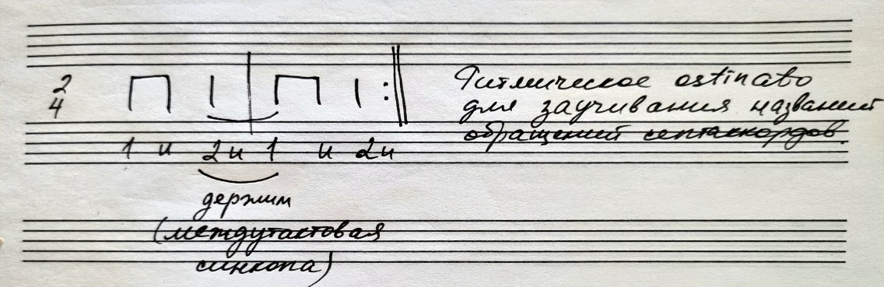
На фоне ритмического остинато произносим все названия четырехзвучных аккордов – Септ, Квинтсекст, Терцкварт, Секунд - без добавления слова «аккорд».
- Играть септаккорды и их обращения в двух вариантах:
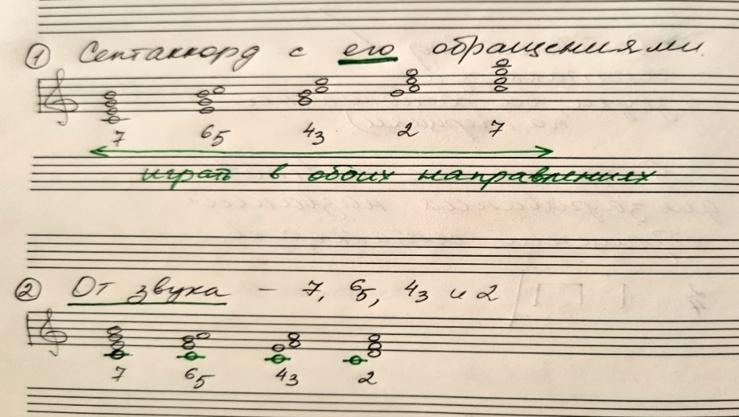
- Играть септаккорд от каждой белой клавиши и делать ЕГО обращения, перенося нижний звук на октаву вверх. Начинайте в контроктаве и поднимайтесь через всю клавиатуру, называя каждый аккорд (септ, квинтсекст, терцкварт, секунд). Следите, чтобы звуковой состав септаккорда и ЕГО обращений был одинаковым! Менять нужно только расположение звуков относительно друг друга. «Чужие» звуки - не берем.
Когда дойдете до верхнего регистра, возвращайтесь обратно, делайте обращения, перенося верхний звук на октаву вниз – соответственно, будет и обратный порядок появления обращений (септ, секунд, терцкварт, квинтсекст).
- Играть септаккорд, квинтсекстаккорд, терцквартаккорд и секундаккорд ОТ ОДНОГО И ТОГО ЖЕ ЗВУКА. Здесь нужно воспроизводить интервальное строение каждого аккорда:
Септаккорд – 3+3+3
Квинтсекстаккорд – 3+3+2
Терцквартаккорд – 3+2+3
Секундаккорд – 2+3+3
Всегда смотрите на расположение секунды – в квинстекстаккордах она вверху, в терцквартаккордах – в середине, в секундаккордах – внизу.

- Плагальные и автентические обороты в тональностях до 5# и 4b – петь нотами, ступенями, буквенными обозначениями и обязательно играть! Знать, как называется каждый аккорд во всех оборотах.

Пример плагальных и автентических оборотов в H-dur.
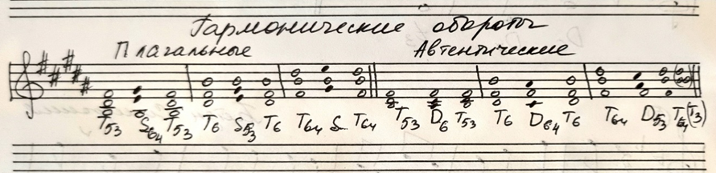
При соединении Т и S - следить за общей I ступенью (она остается на месте – внизу, вверху или в середине), III и V ступень всегда делают шаг вверх - на IV и VI ступени.
При соединении Т и D – на месте всегда остается общая для них V ступень, а I и III делают шаг вниз – на VII и II ступени.
- Сольфеджио, 1 часть, Одноголосие - №373 – 377, № 381 – 385, дирижировать левой рукой, исполнять ритм правой.
Сольфеджио, 2 часть, Двухголосие - № 102, 105 - проучить отдельно партии голосов и петь их с фортепиано (верхний играть – нижний петь и наоборот)
- Повторили на уроке D7 с разрешением (разрешается в неполное тоническое трезвучие с утроенным основным тоном) и Ум(M)VII7 с разрешением (разрешается в тоническое трезвучие с удвоенным терцовым тоном). Играть и петь эти септаккорды в пройденных тональностях (до 4 # и b и с 5-ю #) нотами, ступенями и буквенными обозначениями.

Поскольку до контрольного урока у вас 3 самостоятельных недели, очень рекомендую поставить себе напоминание в телефон (Сольфеджио) на каждый день, кроме выходных – чтобы каждый день играть и петь эти задания (тритоны, гармонические обороты, септаккорды – D7 и УмVII7, в dur – + MVII7) в 2 параллельных тональностях. Например, сегодня вы поете и играете все в тональностях с 1 #, завтра с 1b. Послезавтра с 2#, далее с 2b. Пока не дойдете до тональностей с 4 b и 5 #. А затем начинайте сначала.
Таким же образом работайте и с номерами – сегодня один, завтра следующий.
Постарайтесь организовать свое время так, чтобы у вас ВСЕ задания были в ежедневной работе в двух тональностях, чтобы постепенно повторить их во всех тональностях - это не будет отнимать много времени, но позволит повторить и закрепить весь пройденный за год материал. Не откладывайте работу над заданиями «на потом»! Не получится сделать ВСЕ вечером 14 мая.

